**Моргунов А.**

**Лабораторная работа №5**

«Работа с форматом XML и сериализация»

Задание

Создать программу, выполняющую сериализацию и десериализацию объекта в XML.

|  |  |  |  |  |  |  |  |  |  |  |
| --- | --- | --- | --- | --- | --- | --- | --- | --- | --- | --- |
| Вариант | int | String | int[] | string[] | int**[,]** | double **[][]** | SortedList | struct (int, string) | class (int, double) | Bitmap |
| 18 |  | + | + |  |  |  | + |  | + | + |

Перед сериализацией

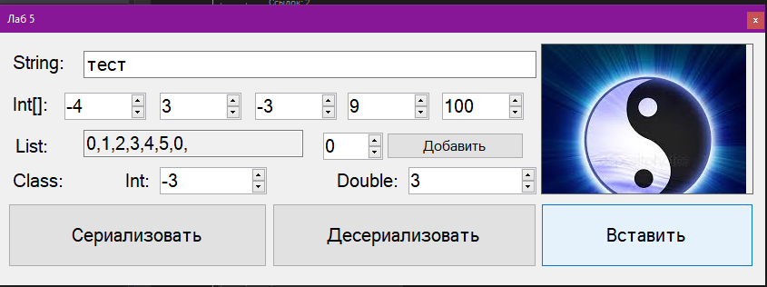

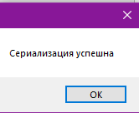

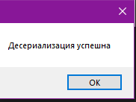

после десериализации

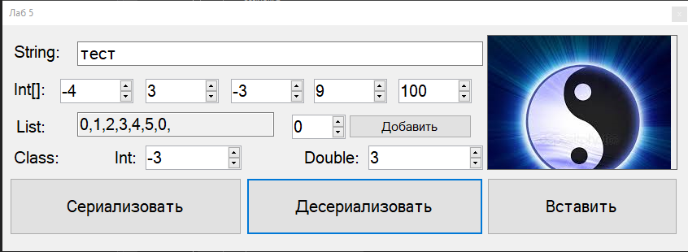

Содержание xml файла

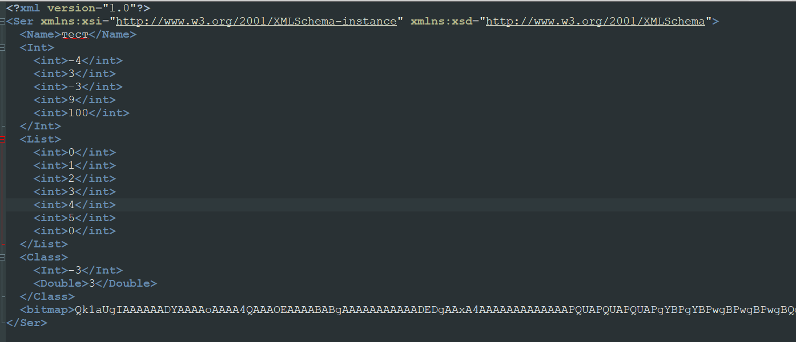

using System;

using System.Collections.Generic;

using System.ComponentModel;

using System.Data;

using System.Drawing;

using System.Drawing.Imaging;

using System.IO;

using System.Linq;

using System.Text;

using System.Threading.Tasks;

using System.Windows.Forms;

using System.Xml.Serialization;

namespace VVP_lab_5

{

public partial class Form1 : Form

{

private Ser ser;

//private SortedList<int, int> slist;

private List<int> list;

private XmlSerializer xml;

public Form1()

{

InitializeComponent();

ser = new Ser();

//slist = new SortedList<int, int>();

list = new List<int>();

// передаем в конструктор тип класса

xml = new XmlSerializer(typeof(Ser));

}

private void button1_Click(object sender, EventArgs e)//сериализация

{

try

{

int[] tmp = new int[5];

tmp[0] = (int)arr1.Value;

arr1.Value = 0;

tmp[1] = (int)arr2.Value;

arr2.Value = 0;

tmp[2] = (int)arr3.Value;

arr3.Value = 0;

tmp[3] = (int)arr4.Value;

arr4.Value = 0;

tmp[4] = (int)arr5.Value;

arr5.Value = 0;

ser.Int = tmp;

ser.Name = name.Text;

name.Clear();

ser.List = list;

slistL.Clear();

key.Value = 0;

ser.Class = new A((int)aint.Value, (double)adou.Value);

aint.Value = 0;

adou.Value = 0;

using (MemoryStream ms1 = new MemoryStream())

{

if (pictureBox1.Image != null)

{

((Bitmap)pictureBox1.Image).Save(ms1, ImageFormat.Bmp);

ser.bitmap = ms1.ToArray();

pictureBox1.Image.Dispose();

}

}

pictureBox1.Image = null;

if(File.Exists($@"{Environment.CurrentDirectory}\ser.xml"))

File.Delete($@"{Environment.CurrentDirectory}\ser.xml");

// получаем поток, куда будем записывать сериализованный объект

using (FileStream fs = new FileStream($@"{Environment.CurrentDirectory}\ser.xml", FileMode.OpenOrCreate))

{

xml.Serialize(fs, ser);

MessageBox.Show("Сериализация успешна");

}

}

catch (Exception e1)

{

MessageBox.Show(e1.Message);

MessageBox.Show(e1.StackTrace);

MessageBox.Show(e1.InnerException.Message);

}

}

private void button2_Click(object sender, EventArgs e)

{

try

{

// десериализация

using (FileStream fs = new FileStream($@"{Environment.CurrentDirectory}\ser.xml", FileMode.Open))

{

ser = (Ser)xml.Deserialize(fs);

MessageBox.Show("Десериализация успешна");

}

arr1.Value = ser.Int[0];

arr2.Value = ser.Int[1];

arr3.Value = ser.Int[2];

arr4.Value = ser.Int[3];

arr5.Value = ser.Int[4];

name.Text = ser.Name;

string tmp = "";

int[] keys = ser.List.ToArray();

for (int i = 0; i < keys.Length; i++)

{

tmp += $"{keys[i]},";

}

tmp.TrimEnd(',');

slistL.Text = tmp;

aint.Value = ser.Class.Int;

adou.Value = (int)ser.Class.Double;

using (MemoryStream ms = new MemoryStream(ser.bitmap))

{

pictureBox1.Image = new Bitmap(ms);

}

}

catch (Exception e4)

{

MessageBox.Show(e4.Message);

MessageBox.Show(e4.StackTrace);

MessageBox.Show(e4.InnerException.Message);

}

}

private void button3_Click(object sender, EventArgs e)//добавление

{

try

{

list.Add((int)key.Value);

string tmp = "";

int[] keys = list.ToArray();

for (int i = 0; i < keys.Length; i++)

{

tmp += $"{keys[i]},";

}

tmp.TrimEnd(',');

slistL.Text = tmp;

}

catch

{

MessageBox.Show("Ключ не должен повторяться!");

}

}

private void button4_Click(object sender, EventArgs e)

{

OpenFileDialog ofd = new OpenFileDialog();

ofd.Filter = "Image Files(*.BMP;*.JPG;*.PNG;)|*.BMP;*.JPG;*.PNG|All files (*.*)|*.*";

ofd.Title = "Выбрать картинку для обработки";

if (ofd.ShowDialog() == DialogResult.OK)

{

try

{

pictureBox1.Image = new Bitmap(ofd.FileName);

}

catch

{

MessageBox.Show("Невозможно открыть выбранный файл", "Ошибка", MessageBoxButtons.OK, MessageBoxIcon.Error);

}

}

}

}

[Serializable]

public class Ser

{

public string Name { get; set; }

public int[] Int { get; set; }

public List<int> List { get; set; }

public A Class { get; set; }

public Ser()

{

}

public byte[] bitmap { get; set; }

}

[Serializable]

public class A

{

public int Int { get; set; }

public double Double { get; set; }

public A()

{

}

public A(int INT, double DOUBLE)

{

Int = INT;

Double = DOUBLE;

}

}

}